Censis: Mezzogiorno d’Italia peggio della Grecia

Zenone di Elea

Fonte: http://www.vita.it/ - 19 marzo 2013

Censis: Mezzogiorno d’Italia peggio della Grecia di Francesco Agresti

Elaborazione dati: www.eleaml.org

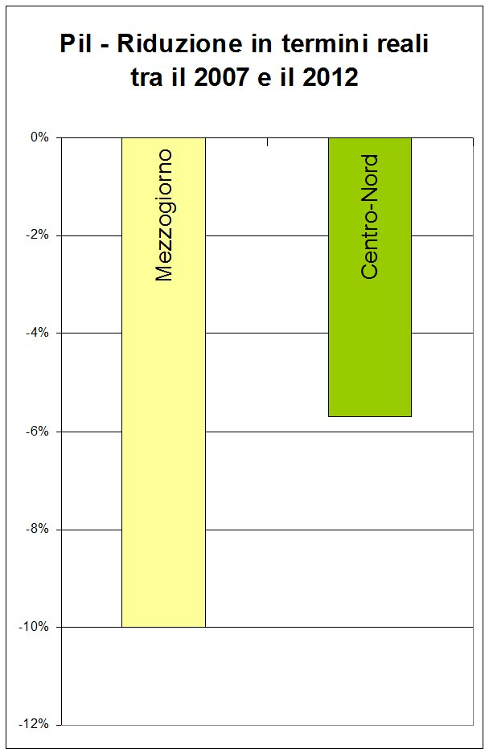 | 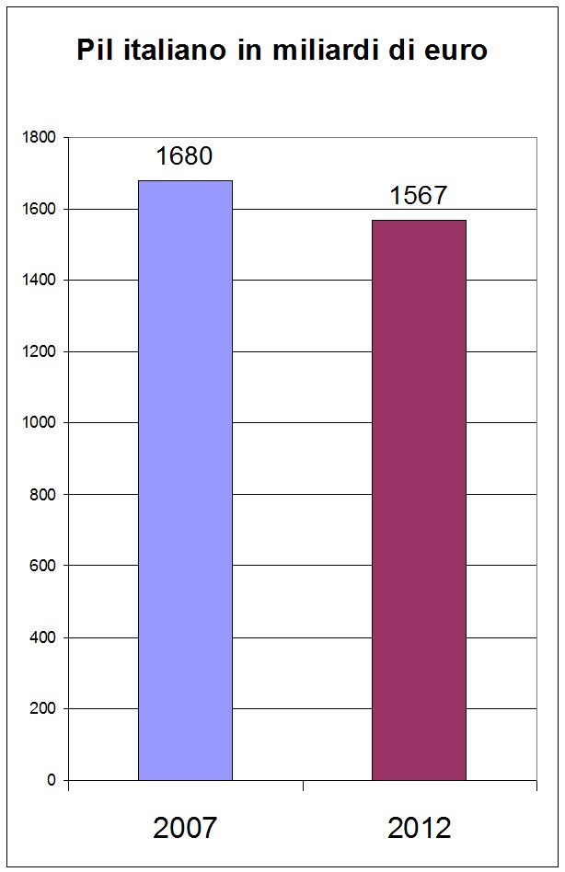
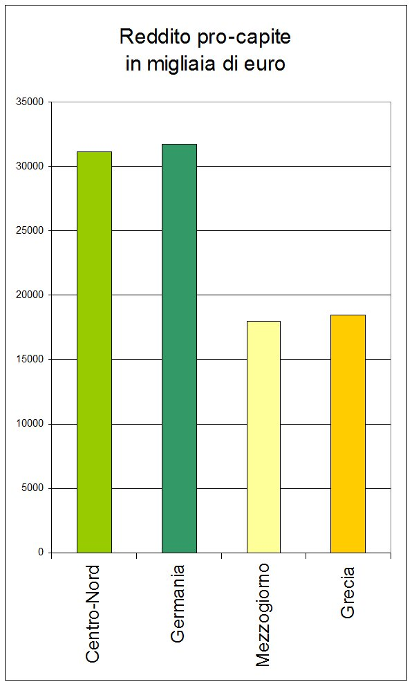 | 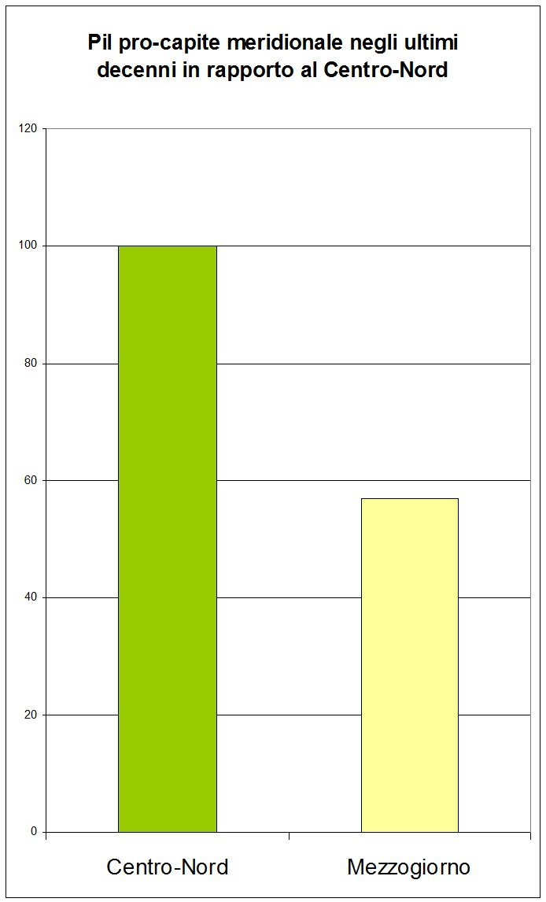
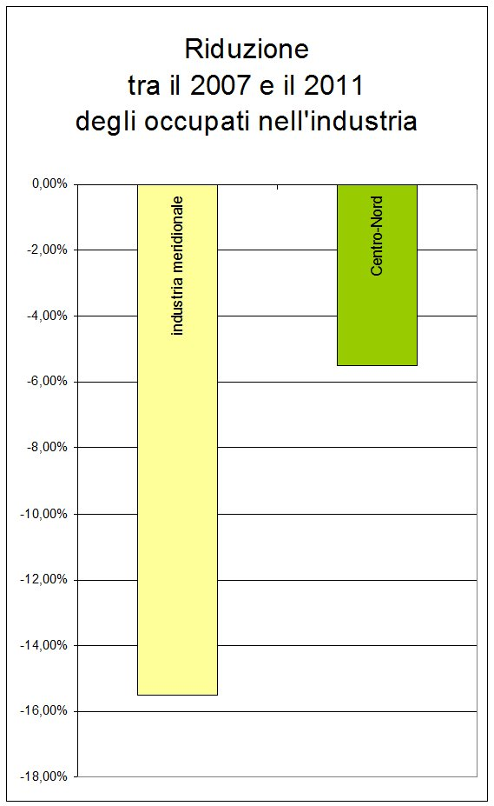 | 

